Цель работы
Изучение структуры цифрового телевизионного сигнала системы DVB, принятого из эфира, способов модуляции и помехоустойчивости такого сигнала.

Домашняя подготовка
Таблица 1 – Исходные данные
Разрешение кадра | Количество кадров в секунду | Количество бит для кодирования цвета | Модуляция | Степень сжатия | Несущая частота | Количество OFDM поднесущих
1280х720 | 50 | 24 | QAM-16 | 20 | 640 МГц | 1705

Многопозиционная модуляция QAM-16:
Количество информационных бит рассчитывается в соответствии с выражением:
𝑁инф = 𝑊 ⋅ 𝐻 ⋅ 𝐹𝑃𝑆 ⋅ 𝑁
Согласно данным таблицы:
$$N_{инф}=1280∙720∙50∙24=1105920000 (бит)$$
После процедуры сжатия количество информационных бит:

𝑁инф комп

= 𝑁инф
𝑐

𝑁инф комп =
1 105 920 000
= 55 296 000 (бит)
20

Количество бит в символе для модуляции QAM:
𝑚 = 𝑙𝑜𝑔2(𝑀)
𝑚 = 𝑙𝑜𝑔₂(16) = 4 (бит)

Тогда скорость передачи:

𝑉 = 𝑁инф комп
𝑚

66 355 200 симв.

𝑉 =
4
Тогда длительность символа:
= 13 824 000 ( )
с

𝑇с
1
= 13 824 000
≈ 72.3 ⋅ 10⁻⁹ (с) = 72.3 нс

Ширина главного лепестка спектральной плотности последовательности символов рассчитывается из соображения, что нули спектральной плотности

находятся на частотах с координатами
± 𝑛
𝑇с
, 𝑛 = 0, 1, 2 …:

𝛥П = 2
𝑇с

𝛥П = 2 ⋅ 13 824 000 = 27.648 ⋅ 10⁶ (Гц) = 27.648 МГц
Тогда минимальная частота дискретизации в соответствии с теоремой Котельникова при частоте несущей 𝑓₀ (см. данные таблицы1):

𝑓д min
= 2 ⋅ (𝑓₀
+ 𝛥П) 2

𝑓_{д} _{min} = 2 ⋅ (640 ⋅ 10⁶ +
27.648 ⋅ 10⁶

2
) ≈ 1.308 ⋅ 10⁹ (Гц) = 1.31 ГГц

Приблизительный спектр телевизионного сигнала с типом модуляции QAM-16 в рассматриваемом случае:
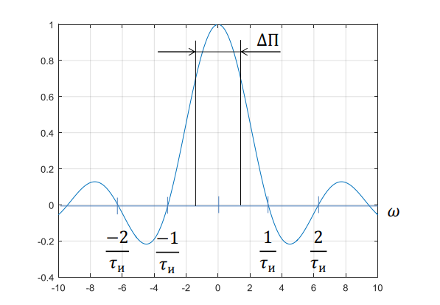
Рисунок 1 - Cпектр телевизионного сигнала с типом модуляции QAM-16
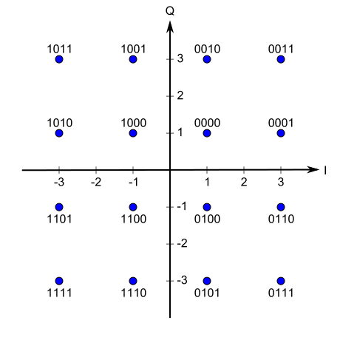
Рисунок 2 - Констеляционную диаграмма (сигнальное созвездие) QAM-16

OFDM-модуляция:
Количество бит для одной поднесущей модулированного сигнала рассчитывается в соответствии с выражением:

𝑁инф 𝑂𝐹𝐷𝑀
= 𝑁инф комп
𝑛𝑂𝐹𝐷𝑀

𝑁инф 𝑂𝐹𝐷𝑀 =
55 296 000
1705 = 32 432 (бит)

Тогда скорость символов для одной поднесущей:

𝑉𝑂𝐹𝐷𝑀
= 𝑁инф 𝑂𝐹𝐷𝑀
𝑚

32 432
симв.

𝑉𝑂𝐹𝐷𝑀 =
= 8 108 ( )
4 с

Интервал следования символа в соответствии с выражением:

𝑇с 𝑂𝐹𝐷𝑀
1
= 8 108

≈ 123.3 ⋅ 10⁻⁶ (с) = 123.3 мкс

Интервал между поднесущими рассчитывается в соответствии с выражением:

𝛥𝑓𝑂𝐹𝐷𝑀
= 1
𝑇с 𝑂𝐹𝐷𝑀

𝛥𝑓𝑂𝐹𝐷𝑀 = 8 108 (Гц) = 8.1 кГц
Тогда ширина спектра сигнала, рассчитываемая от нижней границы главного лепестка нижней поднесущей до верхней границы главного лепестка верхней поднесущей:

𝛥П

𝑂𝐹𝐷𝑀
= 𝛥𝑓𝑂𝐹𝐷𝑀
⋅ (𝑛𝑂𝐹𝐷𝑀
) + 2 ⋅ 1
2⋅𝑇с

𝛥П

_{𝑂𝐹𝐷𝑀} = 8 108 ⋅
(1705)
1
+ 2 ⋅ ⋅ 8 108 =
2
𝛥П
13.82 ⋅ 10⁶ (Гц) = 13.82 МГц

𝑓_{д} _{min} = 2 ⋅ (𝑓₀ + 2 ) = 1.3ГГц

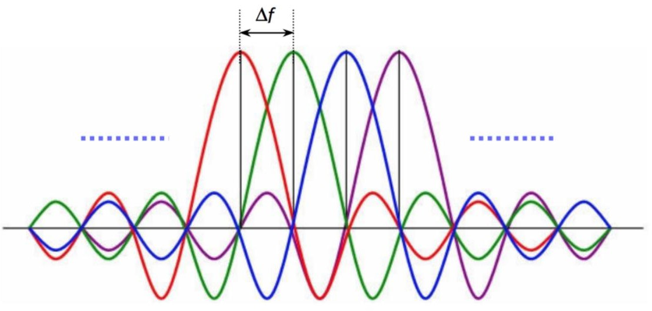
Приблизительное изображение графика спектральной плотности сигнала:

Рисунок 3 - Спектральная плотность сигнала с OFDM-модуляции

«НАЦИОНАЛЬНЫЙ ИССЛЕДОВАТЕЛЬСКИЙ УНИВЕРСИТЕТ «МОСКОВСКИЙ ЭНЕРГЕТИЧЕСКИЙ ИНСТИТУТ»
Кафедра радиотехнических приборов и антенных систем

Отчёт
Лабораторная работа №3
по курсу
“Основы телевидения и видеотехники”

Студенты: Евсинейкин С.И.
Группа: ЭР-21-22
Преподаватель: Юмашев А.М.

Москва 2026

